VIẾT VỀ GƯƠNG ĐIỂN HÌNH NGƯỜI TỐT VIỆC TỐT
Cô giáo Dương Thị Minh Ngọc - Phó hiệu trưởng - trường mầm non
Gia Quất
“Có một nghề bụi phấn bám đầy tay
Người ta bảo là nghề trong sạch nhất
Có một nghề không trồng cây trên đất
Lại nở cho đời những đóa hoa thơm”
Cứ mỗi lần nghe những câu thơ ấy lòng tôi lại bâng khuâng, xao xuyến và nghĩ tới cô giáo Dương Thị Minh Ngọc - Phó hiệu trưởng - trường mầm non Gia Quất.
Nghề Giáo viên Mầm non là một nghề rất đặc biệt, là nhà giáo nhưng không chỉ “dạy” mà còn phải “dỗ”, không chỉ giáo dục mà còn chăm sóc và hơn hết đây là nghề làm vì “tình yêu”.

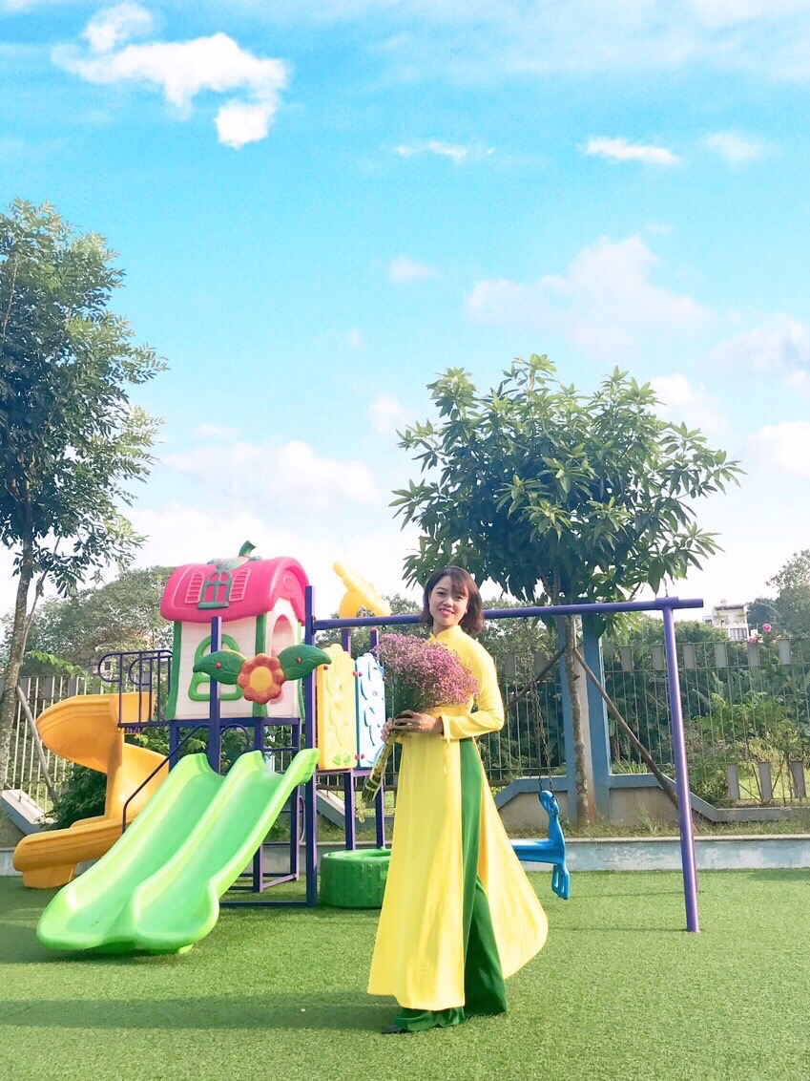
Hình ảnh cô giáo: Dương Thị Minh Ngọc
Năm 2018, trường Mầm Non Gia Quất được thành lập và đi vào hoạt động. Cô giáo Dương Thị Minh Ngọc đã được chuyển công tác nhận nhiệm vụ mới tại ngôi trường mới thành lập. 4 năm kể từ ngày trường thành lập cũng là khoảng thời gian cô dồn bao tâm huyết để cùng với Ban giám hiệu, giáo viên trong trường xây dựng một mái trường xanh tươi, nơi phụ huynh gửi gắm rất nhiều niềm tin yêu.
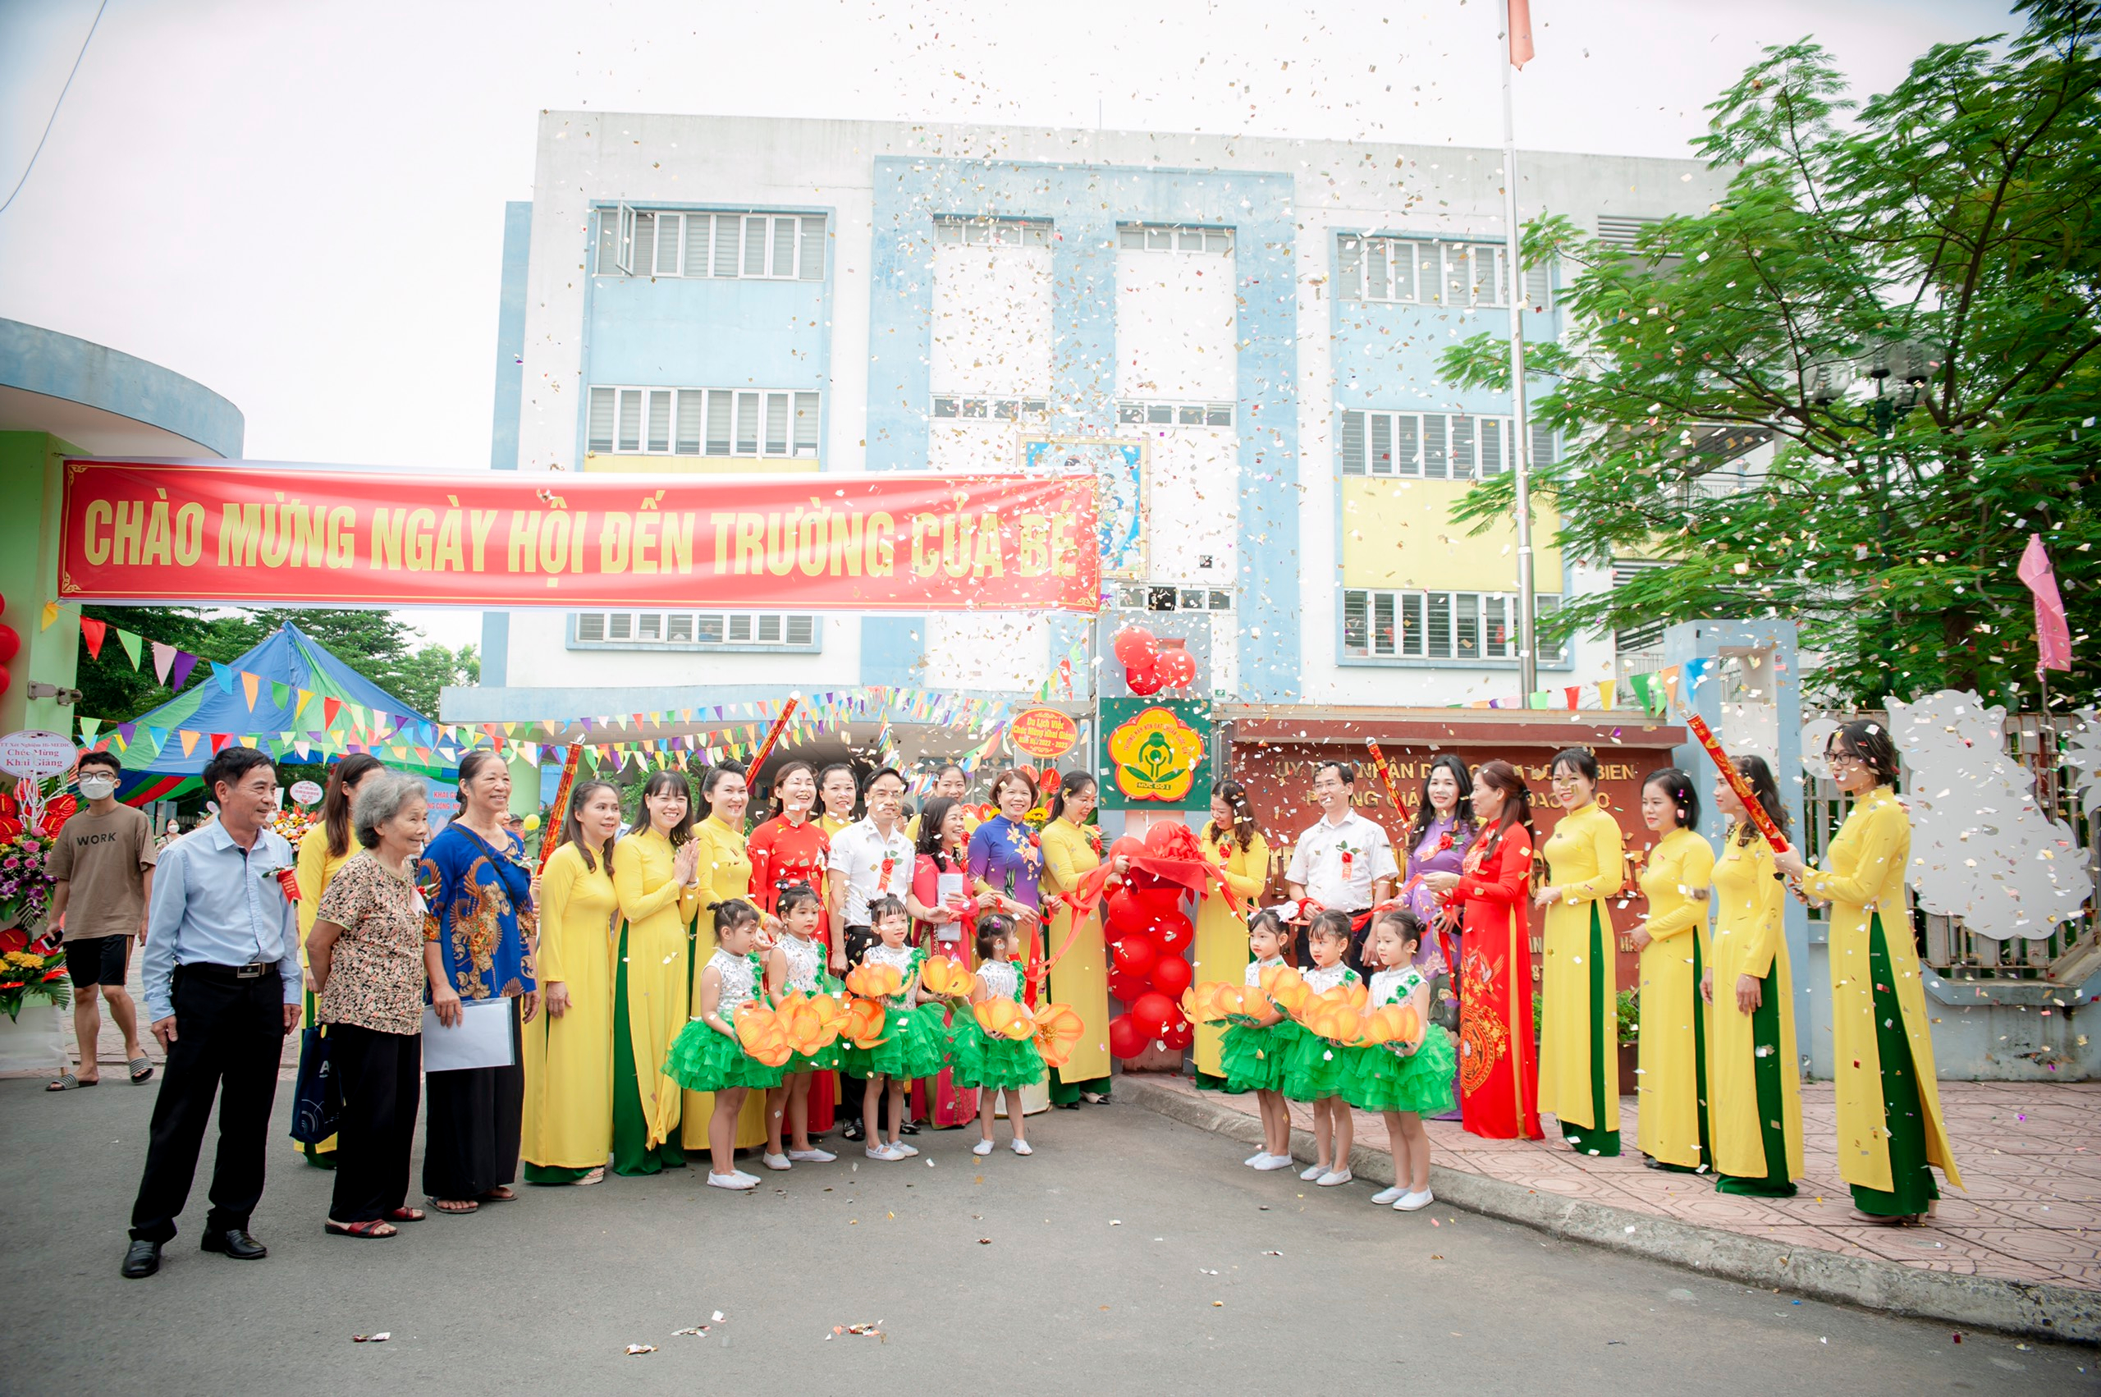
Đc Ngọc cùng tập thể nhà trường đón nhận « Trường mầm non đạt chuẩn quốc gia mưc độ I »
Chị luôn xác định rõ Phó hiệu trưởng nhà trường là người rất vất vả với rất nhiều công việc mà mình đã được phân công trong từng năm học, từng giai đoạn cụ thể. Dù là người giúp việc cho hiệu trưởng nhưng phó hiệu trưởng trước hết cũng là một nhà quản lí. Để đóng được“Tròn vai” thì những người đảm nhận chức vụ này phải thực sự khoa học để vừa hoàn thành công việc mà đồng chí hiệu trưởng phân công, đồng thời điều hành được tổ nuôi hoạt động có hiệu quả.
Chị là người chăm chỉ, tự học, tự nghiên cứu, cập nhật sách báo phục vụ cho công việc, luôn biết vận dụng những kiến thức khoa học vào trong công việc cũng như trong cuộc sống. Chị luôn trao đổi với giáo viên, nhân viên những kinh nghiệm phù hợp với thực tế. Đưa những kiến thức mới vào thời điểm nào? Truyền đạt cho nhân viên những cập nhật đổi mới ra sao để món ăn, thực đơn mới nâng cao chất lượng bữa ăn. Mọi công việc dù vất vả, khó khăn chị vẫn là người tiên phong, gương mẫu đi đầu để làm tấm gương sáng cho giáo viên, nhân viên noi theo để từ đó chuyển thể thành giáo án thành những bài học hay cho trẻ. Chị luôn là người giám sát và động viên đội ngũ giáo viên chúng tôi cùng đoàn kết, chung sức nâng cao chất lượng chăm sóc giáo dục trẻ, để phụ huynh tin yêu.
Chị đang theo học Thạc sĩ để nâng cao hơn nữa chuyên môn, nghiệp vụ.
Mọi vấn đề dù to dù nhỏ giáo viên, nhân viên trong trường những người tiếp bước đều có thể tìm đến chị, để trò chuyện, tâm sự, để lắng nghe sự tư vấn của một người giàu kinh nghiệm luôn sẵn lòng chia sẻ và truyền thụ kinh nghiệm cho giáo viên trẻ. Chị sẵn sàng bỏ hàng tiếng sau giờ làm để lắng nghe chúng tôi, đưa ra những lời khuyên vô cùng thấu đáo trong cuộc sống. Với giáo viên trong trường chị không chỉ là một người quản lý giỏi mà còn một người chị, một người bạn thân thiết.
Bản thân là Phó hiệu trưởng thực hiện công tác chăm sóc nuôi dưỡng chị luôn nhiệt tình và đi đầu trong công việc, thực hiện tốt các phong trào thi đua, các cuộc vận động do trường phát động, chỉ đạo nhân viên trong tổ tham gia vào các hội thi.
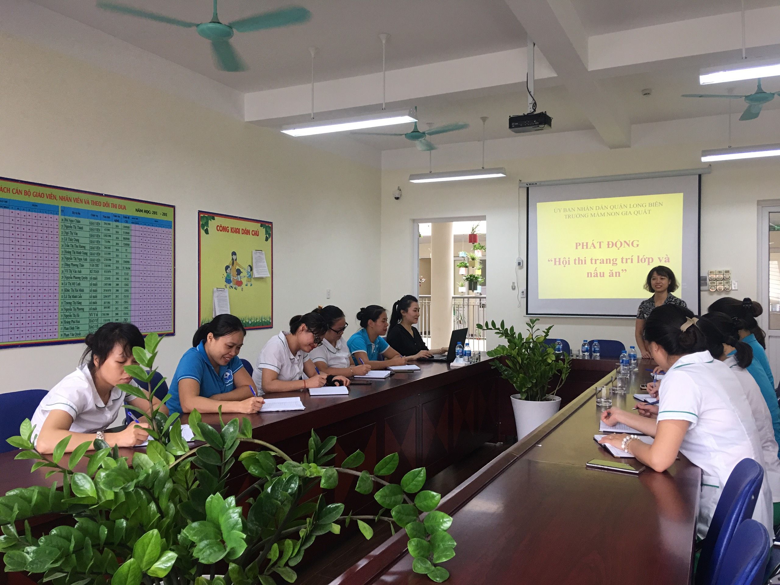
Đc Ngọc phát động cuộc thi

Trong công tác chị luôn bám sát vào kế hoạch và nhiệm vụ năm học của ngành và của trường và ứng dụng công nghệ thông tin, những chương trình đổi mới trong cải cách giáo dục trong mỗi tiết dạy, nên chị đã đạt được một số thành tích nổi bật trong nhiều năm liên tục.
- Đạt giáo viên giỏi cấp thành phố năm học 2004 – 2005, 2007-2008
- Chiến sĩ thi đua cấp cơ sở từ năm 2004 – 2005, 2007-2008 và năm học 2018 – 2019, 2019-2020, 2020-2021
- Giáo viên dạy giỏi cấp quận học 2004 – 2005, 2007-2008
- Đảng viên hoàn thành Tốt nhiệm vụ năm 2014- nay
- Đạt danh hiệu “ Phụ nữ giỏi việc nước đảm việc nhà” năm 2021.
Không chỉ giỏi việc trường, trong gia đình chị còn là một người vợ hiền, người mẹ chu đáo khi Chồng làm bộ đội luôn xa nhà. Chị luôn dạy dỗ các con của mình cách để trở thành người tốt, người có ích cho xã hội, chị luôn luôn gương mẫu từ những hành động, việc làm của mình để các con noi theo. Chị là một người phụ nữ vừa có địa vị trong xã hội, vừa có một mái ấm gia đình hạnh phúc, là người phụ nữ được bạn bè, đồng nghiệp học hỏi, tin yêu và quý trọng.
Với những kết quả đạt được và lối sống giản dị yêu thương giúp đỡ hòa đồng với đồng nghiệp hiệu quả trong công việc. Cô giáo Dương Thị Minh Ngọc thực sự là một bông hoa tỏa sáng giữa một rừng hoa đẹp của trường mầm non Gia Quất.

Hà Nội, ngày 19 tháng 9 năm 2022
Người viết

Ngô Thị Hoài Phương

